Année 2018/2019
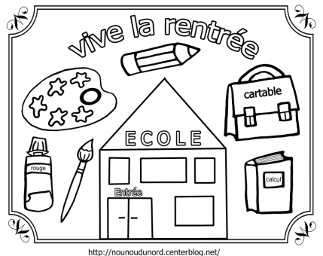
Ecole Maternelle du Ried
7, rue de Wangenbourg
67800 HOENHEIM
Tél. (Bâtiment classe de votre enfant) 03 88 83 23 61
Tél. (bureau du directeur) 03 88 83 24 32

FICHE PRATIQUE pour les élèves de Moyenne Section monolingue.

Petite liste de matériel

- 1 grand classeur à 2 anneaux
- 1 petit protège cahier transparent
- 1 paire de chaussons marqués au nom de l’enfant
- 2 boîtes de mouchoirs en papier
- une attestation d’assurance comportant la responsabilité civile et la garantie individuelle accident pour l’année scolaire 2017/2018
- un porte-vue de 40 vues pour les bonhommes du mois ou celui de l’an dernier que nous complèterons
- un sac en tissu pour la bibliothèque (taille approximative : largeur 37/40cm et longueur 42/45cm)

L’école fournit

- le cahier de correspondance

Attestation d’assurance scolaire

Nous vous demandons une attestation d’assurance scolaire pour la nouvelle année scolaire. Elle doit mentionner la responsabilité civile ainsi que la couverture individuelle accident. Cette assurance est indispensable pour que votre enfant puisse participer à toutes les activités proposées.

Coopérative scolaire

Il existe une coopérative de l’OCCE (Office de la Coopération à l’Ecole). C’est une association légalement constituée qui permet la gestion des fonds. Les comptes, consignés dans un cahier de comptabilité, sont vérifiés par un parent. Ce cahier est à la disposition de tous les parents. L’argent ramassé (cotisations, photos…) sert à compléter les crédits alloués par la commune. Il permet d’améliorer la vie quotidienne de la classe et de l’école (cadeaux des fêtes, spectacles, décorations…)
Le montant de la cotisation a été fixé par le conseil d’école à 22 euros. Elle est de 40 € pour deux élèves inscrits dans l’école et 50€ pour trois élèves.
Cette cotisation sera de préférence versée par chèque libellé à l’ordre de « OCCE coopérative n°564 ».

Dispositions pratiques

- Un enfant inscrit à l’école maternelle est tenu de fréquenter l’école régulièrement. Pensez à l’excuser pour toute absence de plus d’une journée (par téléphone ou en envoyant quelqu’un : parent, voisin ou même grand frère ou grande sœur…)
- Nous allons quasiment tous les jours en salle de jeux : vos enfants ont besoin de vêtements pratiques et peu fragiles.
- Votre enfant rapportera un livre de bibliothèque : il faudra les ramener dans la semaine
- Lorsque votre enfant rentre avec son cahier de correspondance, merci de le rapporter le plus vite possible et de signer chaque feuille d’information.
Merci et bonne année à tous

